ACR-DK-I型电子式六路切换开关说明书
- 概述：
切换开关通常用于将多路测量信号切换至一块计量表计，以达到减少计量表降低成本之目的。在电力、化工、冶金等行业得到广泛应用。
目前国内用户大多采用的式按键油浸式多点切换开关。该开关存在可靠性差、易漏油等缺点。为此我们开发了DK-I型电子式六路切换开关。
- 主要特点：
采用集成电路及高可靠进口继电器。
采用感应式开关技术。
- 接线图：
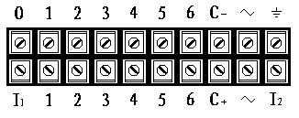

开关后部接线柱排列图。I1、I2、O分别为多台并联使用时输入、输出控制线；1、2、3、4、5、6为六路信号输入端；C+、C-为信号输出端；～为220V输入端；⊥为公共端，多台连接时公共端连接在一起，但不能接地。
下面是两台、三台、四台并联时的I、O联接图。
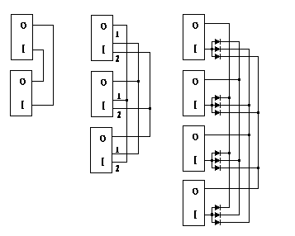

……

多台连接时依次类推

- 外形尺寸：
开孔尺寸：170mm×36mm
广州科力智能仪器有限公司
地址：广州市中山大道西491号西一403 邮编：510665
电话：020-85639701 85638907 传真:020-85638183

